明陽中學大事記 104年 5月份
日 期 | 內 容 | 主辦處室
104/05/04  104/05/07  104/05/11  104/05/19  104/05/19  104/05/21  104/05/22  104/05/22 | 104年5月4日（一）下午2:00~4:00輔導處舉行個案督導會議，邀請凱旋醫院兒童及青少年精神科主任蔡景宏醫師擔任督導，由輔導老師提出個案，討論性侵、毒品、家暴或精神疾患收容人之輔導處遇相關事宜，以協助本校收容人在校的生活適應及犯罪矯治。  本校於104年5月7日（四）舉辦母親節懇親會，訓導處於禮堂特別播映了戲劇比賽中優勝班級的親情劇作──「遺失的家」。劇中主人翁是相依為命的父子倆，務農的父親將希望寄託於唯一的兒子，辛勤工作全為了栽培兒子就學。多年後當兒子事業有成，親子關係卻日益疏離之際，老父親罹患了失智症。高三C班藉由一棵牽繫父子情的夾竹桃，點出「樹欲靜而風不止，子欲養而親不待」的深層意涵，不僅感人肺腑，也發人深省。只見家長們個個被大銀幕中的溫馨劇情所吸引，全場鴉雀無聲。此外，藉由近期學生之活動花絮剪影，搭配本校同學自行填詞譜曲的自創歌曲──「等待發芽」，表達自己在迷惘中找到方向，迎向光明的堅定決心。  在五月感恩時節，每處懇親會場中，學生們放下了平日的拘謹，藉由康乃馨、母親卡向久違的家人傳遞心意。一幕幕真實動人的場景，深深烙印於每一顆溫情滿溢的心靈。  104年5月11日（一）下午2:00~4:00成功大學心理系師生11人參訪與座談，了解少年矯正學校的教育方針與實施狀況。  高雄市政府衛生局鄭淑真衛生稽查員於104年5月19日（二）蒞校辦理「食品安全與健康飲食」教育宣導活動。  矯正署配合雲門舞集文教基金會之「流浪者計畫」，辦理矯正機關巡迴講座。本校於104年5月19日（二）下午2：30至4：30，邀請民眾劇場工作者曾靖雯小姐蒞校主講「問了第一個問題之後─繼續提問的「劇場/人生」旅程」。充滿活力的曾講師，首先訴說了自身成長經歷，原來兒時的她並不開心，後來才發現要快樂，必須先學會「做自己」，並肯定自我的重要性。她藉由分享Mr.children的Kurumi一曲MV，引出每個人心底的初衷，鼓勵同學們有夢要勇敢追尋，不要徒留遺憾。而在她遠赴中國陪伴窮困孩子的故事裡，也蘊含知福惜福並心懷感恩的道理，更讓同學瞭解世界上人人都有存在的價值，每個人都值得被尊重，當然也包括自己。  鑑於104年2月11日高雄監獄六囚挾持人質脫逃未遂事件，為推動「法務部矯正署所屬矯正機關戒護安全管理檢討改進措施」獄政改革方案(短期目標第五點：加強矯正人員應變訓練)，充實本校同仁對於危機事故之應變處理能力，並強化同仁在與暴徒對峙攻堅前之心戰攻防、談判協商技巧。本校自104年起，將『危機處理及談判技巧』納入常年教育課程。  本校於104年5月21日（四）由高雄第二監獄主辦，本校與高雄戒治所協辦之『危機處理暨談判技巧』專題演講，邀請中央警察大學外事警察學系系主任李教授宗勳，蒞臨本校演講。當日除本校同仁(98名)外，另有高雄第二監獄(105名)、高雄戒治所(69名)職員到場聆聽演講，參加人數共272名。  104年5月22日（五）上午9:00~11:00輔導處辦理毒品防制宣導小團體，邀請教誨志工嚴志宏老師擔任團體領導人，共有4名毒品案學生參加反毒課程，以期協助學生末來能避免接觸毒品、拒絕毒品、適應社會生活。  本校於104年5月22日（五）下午與國立高雄師範大學通識教育中心合作辦理科學體驗營闖關活動，首先由本校教務主任帶著高師大同學進行校園參訪，緊接著活動地點在本校學生餐廳開始舉行，師範大學由陳竹上老師帶領約80位同學，設立了充滿科學原理與趣味的關卡，本校則由高一A、B、C三個班級同學進行闖關活動，結合了科學知識與趣味的活動，讓同學體會到科學就近在你我生活當中，其間校長亦蒞臨指導並與同學共同體驗創關活動，本次活動增進高師大與本校師生彼此的了解，也深深體會科學與生活、學習與服務之精神，最後並由本校同學投票選出最佳人氣之關卡，結束了這次充滿知性與趣味的科學體驗營闖關活動。 | 輔導處  訓導處  輔導處  醫護室  訓導處  警衛隊  輔導處  教務處

※104.5.4輔導處舉行個案督導會議 | ※104.5.7舉辦母親節懇親會，於禮堂特別播映了戲劇比賽中優勝班級的親情劇作──「遺失的家」
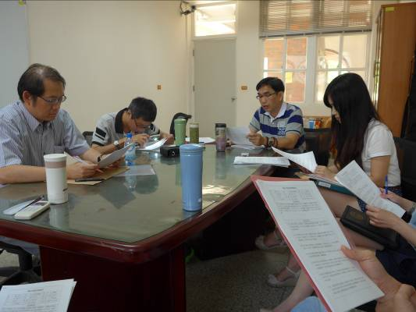 | 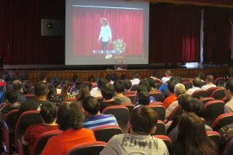
※104.5.7學生於懇親會會場向久違的家人傳遞心意 | ※104.5.11成功大學心理系師生11人參訪與座談
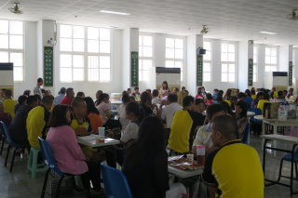 | 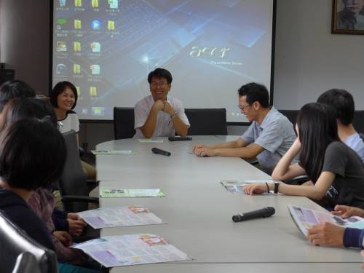
※104.5.19高雄市政府衛生局鄭淑真衛生稽查員蒞校辦理教育宣導活動 | ※教育宣導活動（一）
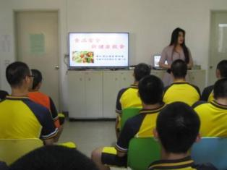 | 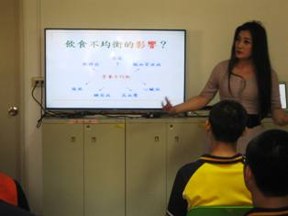
※教育宣導活動（二） | ※104.5.19※邀請民眾劇場工作者曾靖雯小姐蒞校主講「問了第一個問題之後─繼續提問的「劇場/人生」旅程」
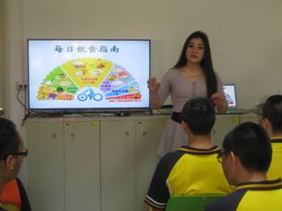 | 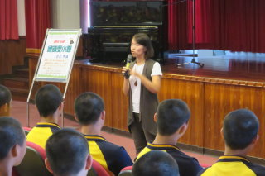
※校長致贈感謝狀 | ※105.5.21危機處理暨談判技巧』專題演講活動前校長開場致詞
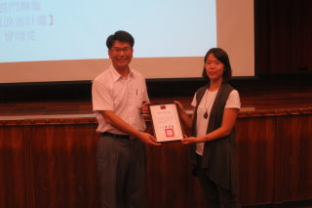 | 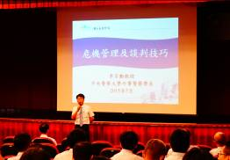
※ 「危機處理」專題演講情形(1) | ※講述雄監挾持事件之始末
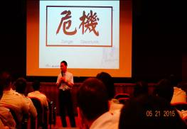 | 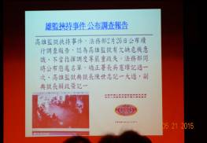
※本校、高二監、高戒治職員現場聆聽專題演講情形 | ※104.5.22輔導處辦理毒品防制宣導小團體
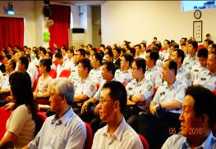 | 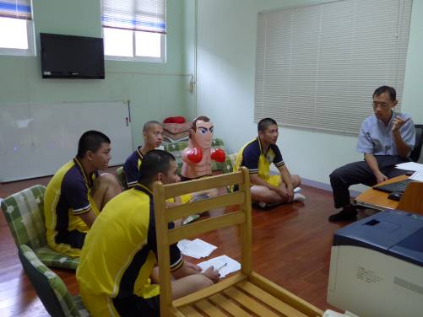
※104.5.22與國立高雄師範大學通識教育中心合作辦理科學體驗營闖關活動 | ※闖關活動，結合了科學知識與趣味的活動，讓同學體會到科學就近在你我生活當中
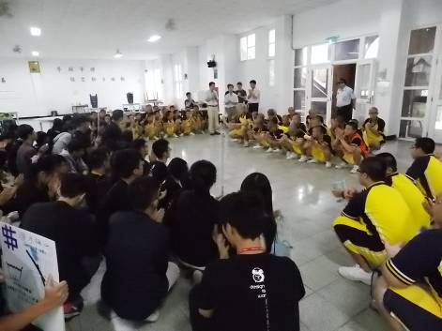 | 